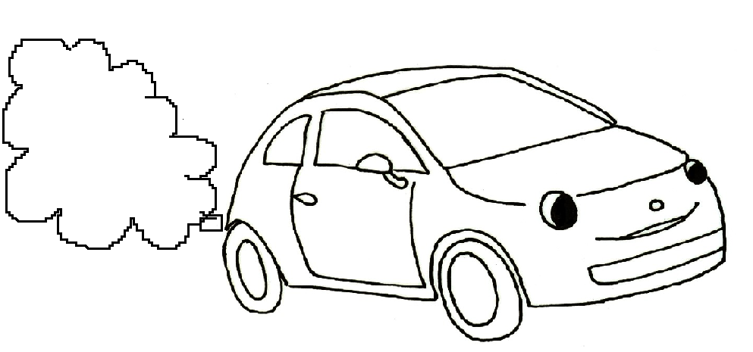

**Hausaufgabe**

Ein Auto wird mit Benzin betrieben und verbraucht im Schnitt 7 Liter auf 100km Strecke. Gehe davon aus, dass Benzin ausschließlich aus Heptan besteht.

1. Stelle die vollständige Reaktionsgleichung für die Verbrennung von Heptan auf.

2. Die Dichte von Heptan beträgt 0,68 kg/L. Berechne die Masse m an Kohlenstoffdioxid, die entsteht, wenn 7 Liter Heptan verbrannt werden. Dies entspricht einer Autofahrt von 100 km.

Tipps zur Vorgehensweise:

* Berechne zunächst die Masse des verbrannten Heptans mithilfe der Dichte.
* Ermittle die molaren Massen M von Heptan und Kohlenstoffdioxid.
* Rechne die Masse des verbrannten Heptans in die Stoffmenge n (mol) um.
* Ermittle aus der Reaktionsgleichung das Stoffmengenverhältnis von Heptan und Kohlenstoffdioxid und berechne die entstehende Stoffmenge Kohlenstoffdioxid.
* Rechne die entstandene Stoffmenge Kohlenstoffdioxid in die Masse um.

Relevante Formeln:

m

δ =

V

m

M =

n

und



**Hausaufgabe**

Ein Auto wird mit Benzin betrieben und verbraucht im Schnitt 7 Liter auf 100km Strecke. Gehe davon aus, dass Benzin ausschließlich aus Heptan besteht.

1. Stelle die vollständige Reaktionsgleichung für die Verbrennung von Heptan auf.

2. Die Dichte von Heptan beträgt 0,68 kg/L. Berechne die Masse m an Kohlenstoffdioxid, die entsteht, wenn 7 Liter Heptan verbrannt werden. Dies entspricht einer Autofahrt von 100 km.

Tipps zur Vorgehensweise:

* Berechne zunächst die Masse des verbrannten Heptans mithilfe der Dichte.
* Ermittle die molaren Massen M von Heptan und Kohlenstoffdioxid.
* Rechne die Masse des verbrannten Heptans in die Stoffmenge n (mol) um.
* Ermittle aus der Reaktionsgleichung das Stoffmengenverhältnis von Heptan und Kohlenstoffdioxid und berechne die entstehende Stoffmenge Kohlenstoffdioxid.
* Rechne die entstandene Stoffmenge Kohlenstoffdioxid in die Masse um.

Relevante Formeln:

m

δ =

V

m

M =

n

und

**Lösung:**

1. C7H16 + 11 O2 🡪 7 CO2 + 8 H2O

2. Masse von 7L Heptan: m(C7H16) = 0,68 kg/L * 7L = 4,76 kg = **4760 g**

Molare Masse: M(C7H16) = 100g/mol M(CO2) = 44g/mol

Aus der RG: aus 1 mol Heptan entstehen 7 mol CO2

Stoffmenge von Heptan: n(C7H16) = 4760g : 100g/mol = **47,6 mol**

Stoffmenge von CO2: n(CO2) = 7* 47,6 mol = **333,2 mol**

Masse von CO2: m(CO2) = 333,2 mol * 44g/mol = 14660,8 g = **14,661 kg**

Volumen von CO2: Vm = 24 L/mol

V(CO2) = 333,2 mol * 24 L/mol = **7996,8 L**

Bei der Verbrennung von 7 Litern Heptan entstehen 14,66 kg Kohlenstoffdioxid, das sin 7996,8 Liter.